Министерство образования Республики Башкортостан

УФИМСКИЙ КОЛЛЕДЖ РАДИОЭЛЕКТРОНИКИ, ТЕЛЕКОММУНИКАЦИЙ И БЕЗОПАСНОСТИ

УТВЕРЖДАЮ
Зам. директора
_____________ Л.Р. Туктарова
«_____» ______________2015 г.

МЕТОДИЧЕСКИЕ УКАЗАНИЯ ПО ВЫПОЛЕНИЮ ПРАКТИЧЕСКИХ (ЛАБОРАТОРНЫХ) РАБОТ И контрольнЫХ ЗАДАНИЙ
ДЛЯ СТУДЕНТОВ ЗАОЧНОЙ ФОРМЫ ОБУЧЕНИЯ
ПО ДИСЦИПЛИНЕ «Инженерная графика»

специальность 09.02.01 «Компьютерные системы и комплексы»

Уфа 2015 г. | РАЗРАБОТЧИК  ___________ Н.С.Слесарева  РАССМОТРЕНО  на заседании кафедры«Электроники и вычислительной технике» протокол 1  _____________ Г.Г.Хакимова  «_____» ______________2015 г.
Порядок выполнения отчета по лабораторной (практической) работе

- Ознакомиться с теоретическим материалом по практической работе.
- Записать краткий конспект теоретической части.
- Выполнить предложенное задание согласно варианту по списку группы.
- Продемонстрировать результаты выполнения предложенных заданий преподавателю.
- Записать код программы в отчет.
- Ответить на контрольные вопросы.
- Записать выводы о проделанной работе.

Практическая работа № 1,2
«Выполнение титульного листа»

Цели работы :
1 Ознакомиться с правилами оформления чертежей.
2 Узнать основные правила выполнения надписей на чертежах.
3 Выполнить графическую работу « Титульный лист»по стандартам ЕСКД.

Образовательные результаты, заявленные во ФГОС третьего поколения.
Студент должен:
уметь:
- читать рабочие, сборочные чертежи и электрические схемы по профилю специальности;
- выполнять эскизы, технические рисунки и чертежи деталей, их элементов, узлов;
- выполнять графические изображения электрических схем;

знать:
- виды нормативно-технической и производственной документации;
- правила чтения конструкторской и технологической документации;
- требования государственных стандартов Единой системы конструкторской документации (ЕСКД);
- правила выполнения чертежей, технических рисунков, эскизов и схем.
- технику и принципы нанесения размеров;
- типы и назначение спецификаций, правила их чтения и составления;

Краткие теоретические и учебно- методические материалы по теме практической работы:
Чертёжный шрифт по ГОСТ 2304-81 выполняется по типу А и по типу Б (приложение 1).
Размеры шрифта, буквенное обозначение - h, установленные ГОСТом следующие: 1,8; 2,5; 3,5; 5; 7; 10; 14; 20; 28. Буквы различают прописные и строчные. Шрифт может быть написан без наклона или под наклоном в 75⁰.
Для удобства запоминания приведём краткую запись:
h = 1,8; 2,5; 3,5; 5; 7; 10; 14; 20; 28.
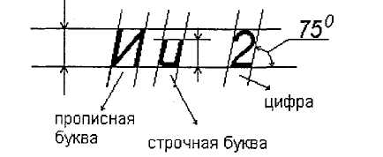
h

Последовательность выполнения графической работы.
Первая графическая работа по черчению - титульный лист.

Выполняется на формате A3.

Задание для практического занятия.

- Выполнить 7 шрифтом «шапку» титульного листа: «Уфимский государственный колледж радиоэлектроники». Расстояние от верхней рамки до основания строки не более 30мм;
- Выполнить заголовок 10 шрифтом, буквы прописные:
ГРАФИЧЕСКИЕ РАБОТЫ
ПО ИНЖЕНЕРНОЙ ГРАФИКЕ
Расстояние от верхней внешней рамки до основания строки примерно 110мм.
- На расстоянии 40 мм от верхней внешней рамки и примерно 40мм от левой её части 7 шрифтом в три строчки написать:
Выполнил
Иванов И.В.
Группа С- 24
- На расстоянии 40мм от верхней внешней рамки и примерно 40мм от правой её части 7 шрифтом в две строчки написать:
Проверил
преподаватель
------------------.
- На расстоянии 5мм от нижней внешней рамки по центру формата 5 шрифтом написать год выполнения графической работы.

Примечания:
- Заголовок пишется прописными буквами, в других надписях – первая буква прописная, остальные -строчные;
- Чертёжный шрифт и его размеры даются на рисунке 1 и таблице 1;

- Пример выполнения графической работы приведён ниже 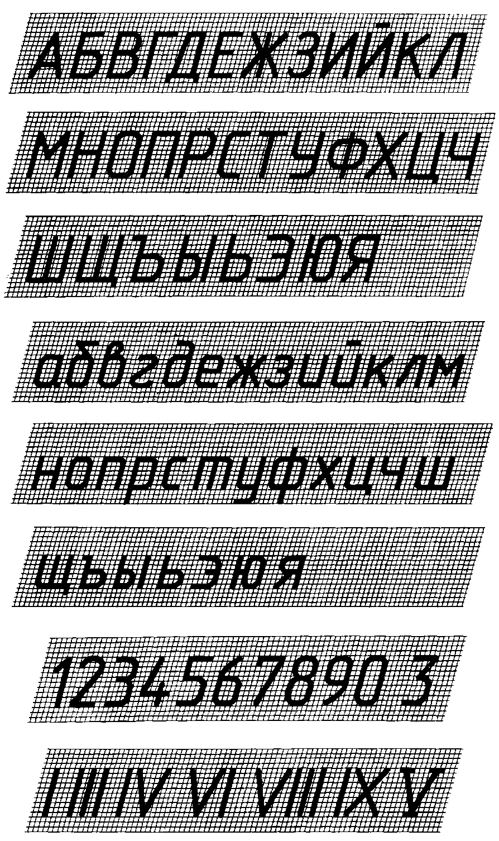
Рисунок 1- Чертежный шрифт
Таблица 1 –Параметры шрифта
Параметры шрифта Б | Обозначение | Относительный размер |  | Размеры, мм
Размер шрифта:  высота прописных букв  высота строчных букв  Толщина линий шрифта  Расстояние между буквами  Минимальный шаг строк (высота вспомогательной сетки)  Минимальное расстояние между словами | h  c  d  a  b  e | (10/10) h (7/10) h  (1/10) h  (2/10) h  (17/10) h  (6/10) h | 10d  7d  2d  17d  6d | 1.8 2,5 3,5 5,0 7,0 10,0 14,0 20,0  1,3 1,8 2,5 3,5 5,0 7,0 10,0 14,0  0,18 0,25 0,35 0,5 0,7 1,0 1,4 2,0  0,35 0,5 0,7 1,0 1.4 2,0 2,8 4,0  3,1 4,3 6,0 8.5 12,0 17,0 24,0 34,0  1,1 1,5 2,1 3,0 4.2 6,0 8,4 12,0
Ширина букв и цифр:  прописные буквы и цифры  Г, Е, 3, С, 2, 3, 5, 6, 7, 8, 9, 10  А, Д, М, Ю  X, Ф, Ш, Щ, Ж  Остальные буквы и цифра 4 Цифра 1 | g | (5/10) h  (7/10) h  (8/10) h  (6/10) h  (3/10) h | 5d  7d  8d  6d  3d | 0,9 1,3 1,8 2,5 3,5 5,0 7,0 10,0  1,3 1,8 2,5 3,5 4,9 7,0 9,8 14,0  1,4 2,0 2,8 4,0 5,6 8,0 11,2 16,0  1,1 1,5 2,1 3,0 4,2 6,0 8,4 12,0  0,5 0,8 1,0 1,5 2,1 3,0 4,2 6,0
Строчные буквы з, с  м, ы, ю  х, ф, ш, щ  Остальные буквы |  | (4/10) h  (7/10) h  (8/10) h  (5/10) h | 4d  7d  8d  5d | 0,7 1,0 1,4 2,0 2,8 4,0 5,6 8,0  1,3 1.8 2,5 3,5 4,9 7,0 7,8 14,0  1,4 2 2,8 4,0 5,6 8,0 14,2 16,0  0,9 1,3 1,8 2,5 3,5 5,0 7,0 10,0

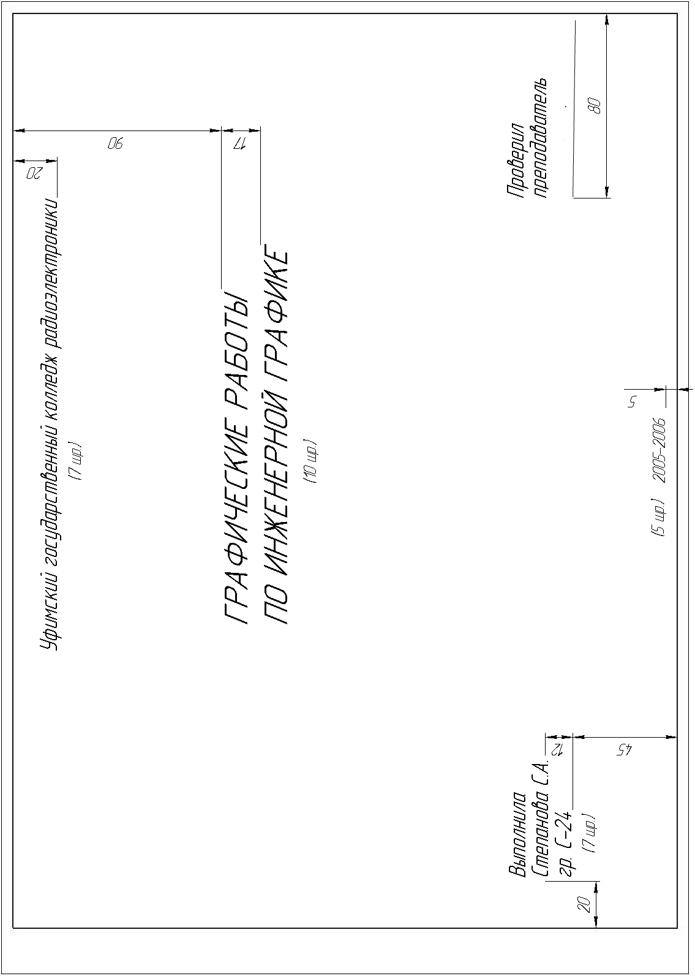
Рисунок 2-Пример вввввввыполненявыполненя
Контрольные вопросы

1 Назовите основные форматы по ГОСТ 2.301-68.
2 Где применяется штрихпунктирная линия?
3 Назовите основные типы масштабов.
4 Чем определяются форматы листов чертежей?
5 Могут ли пересекаться размерные линии?

Практическая работа № 3,4
«Контуры плоских деталей»
Цели работы:
1 Ознакомить с правилами оформления чертежей.
2 Узнать основные правила геометрических построений.
3 Выполнить графическую работу « Контуры плоских деталей».

Образовательные результаты, заявленные во ФГОС третьего поколения.
Студент должен:
уметь:
- читать рабочие, сборочные чертежи и электрические схемы по профилю специальности;
- выполнять эскизы, технические рисунки и чертежи деталей, их элементов, узлов;
- выполнять графические изображения электрических схем;
знать:
- виды нормативно-технической и производственной документации;
- правила чтения конструкторской и технологической документации;
- требования государственных стандартов Единой системы конструкторской документации (ЕСКД);
- правила выполнения чертежей, технических рисунков, эскизов и схем.
- технику и принципы нанесения размеров;
- типы и назначение спецификаций, правила их чтения и составления;

Краткие теоретические и учебно- методические материалы по теме практической работы:
2.Методические указания.
2.1. Основные правила нанесения размеров на чертежах
Правила нанесения размеров на чертежах устанавливает ГОСТ 2.307-68 (СТ СЭВ 1976-76, СТ СЭВ 2180—80).
Размеры на чертежах указываются размерными числами и размерными линиями со стрелками на концах.
Размеры предпочтительно проставлять вне контура изображения. Для этого с помощью выносных линий размер выносят за пределы изображения. Выносная линия должна выходить за концы стрелок размерной линии на 1...5 мм, на учебных чертежах - на 2...3 мм (рисунок 1)
Расстояние от первой размерной линии до линии контура изображения должно быть не менее 10 мм, а между параллельными размерными линиями не менее 7 мм (рисунок 2).

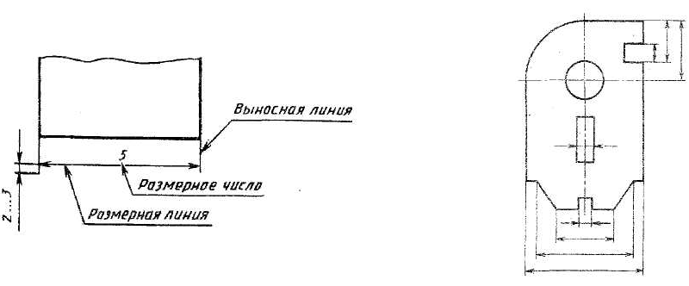

Рисунок 1 Рисунок 2

При недостатке места для стрелок на размерных линиях, расположенных цепочкой, их можно заменить точками (рисунок 3, а) или засечками (рисунок 3, б). Засечки проводятся под углом 45° к размерной линии, длиной 3 мм.
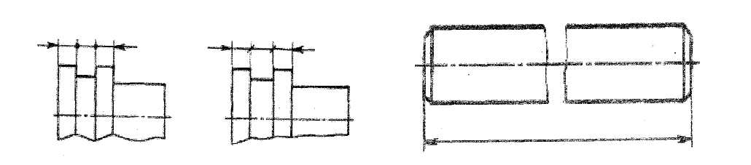

а) б)
Рисунок 3 Рисунок 4

Если деталь изображается с разрывом, размерная линия не прерывается (рисунок 4). Допускается размерную линию проводить с обрывом при указании размера диаметра окружности, при этом размерная линия обрывается за центром окружности (рисунок 5, а). Если на чертеже симметричного предмета элементы изображены только до оси симметрии или с обрывом, то размерные линии этим элементам, проводят с обрывом и обрыв размерной линии делают дальше оси или линии обрыва (рисунок 5, б и в).
При недостатке места для стрелок из-за близко расположенных контурных линий контурные линии можно прерывать.
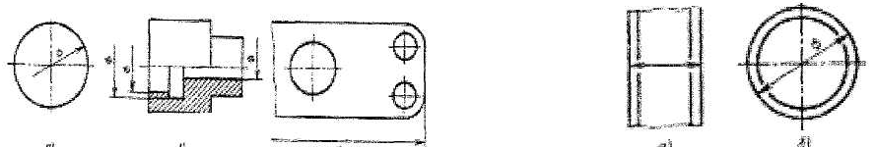
Размерные числа ставят над размерной линией на расстоянии 1...1.5 мм, параллельно ей, и по возможности ближе к середине под углом 75°. На учебных чертежах высота размерных чисел равна 3,5 мм.

а) б) в) а) б)
Рисунок 5 Рисунок 6

Линейные размеры на чертеже указываются в миллиметрах без указания единицы измерения при размерном числе.
При нанесении нескольких параллельных размерных линий размерные числа над ними располагают в шахматном порядке (рисунок 7).
Если размерная линия вертикальная, то размерное число пишут слева от нее (рисунок 8).

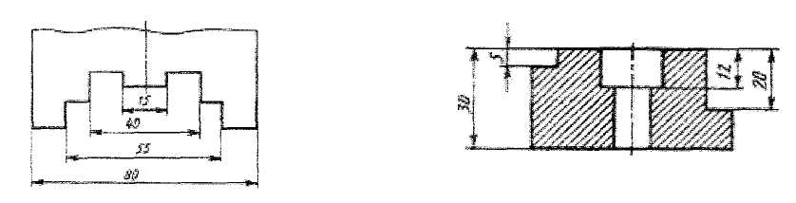

Рисунок 7 Рисунок 8

Угловые размеры указывают в градусах, минутах и секундах с обозначением единицы измерения, например: 45° и наносят так, как показано на рисунке 9

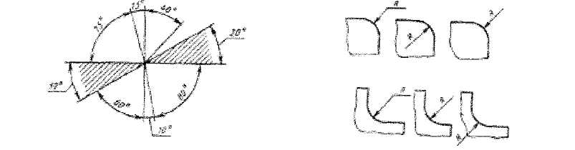

Рисунок 9 Рисунок 10

Нанесение размеров радиусов показано на рисунке 10. Перед размерным числом ставится прописная буква R. Знак радиуса и. размерное число выполняются шрифтом одного размера. Размерная линия проводится через центр или в направлении центра дуги окружности. Стрелка на такой размерной линии выполняется только на конце, упирающемся в линию дуги
Нанесение размеров диаметров показано на рисунке 11 и 12. Перед размерным числом ставится знак «∅». Высота знака равна размеру шрифта размерного числа. Угол наклона штриха знака примерно 60...70.
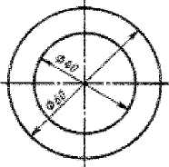
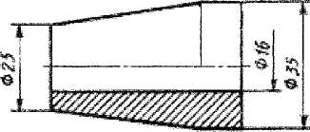

Рисунок 11 Рисунок 12

2.2 Деление окружности на ровные части

Деление окружности на три равные части, и построение правильного вписанного треугольника выполняют с помощью циркуля или угольника с углами 30, 60 и 90° и рейсшины.
При делении окружности циркулем на три равные части из любой точки окружности, например из точки А пересечения центровых линий с окружностью (рисунок 13), проводят дугу радиусом R, равным радиусу данной окружности, получают точки 1 и 2. Третья точка деления (точка 3) будет находиться на противоположном конце диаметра, проходящего через точку А. Последовательно соединив точки 1, 2 и 3, получают правильный вписанный треугольник.

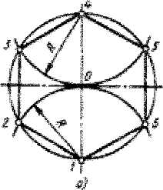
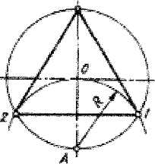
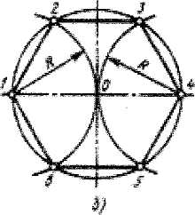

а) б)
Рисунок 13 Рисунок 14

При делении окружности на шесть равных частей циркулем из двух концов одного диаметра радиусом, равным радиусу данной окружности, проводят дуги до пересечения с окружностью в точках 2, 6 и 3, 5 (рисунок 14). Последовательно соединив полученные точки, получают правильный вписанный шестиугольник.
При делении окружности на 12 частей циркулем из четырех концов двух взаимно перпендикулярных диаметров окружности проводят радиусом, равным радиусу данной окружности, дуги до пересечения с окружностью (рисунок 15).
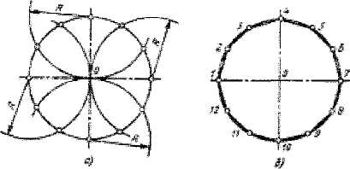

а) б)
Рисунок 15

Деление окружности на пять и десять равных частей и построение правильного вписанного пятиугольника и десятиугольника показано на рисунке 16.
Половину любого диаметра (радиус) делят пополам (рисунок 16, а), получают точку А. Из точки А, как из центра, проводят дугу радиусом, равным расстоянию от точки А до точки 1, до пересечения со второй половиной этого диаметра, в точке В (рисунок 16, б). Отрезок 1В равен хорде, стягивающей дугу, длина которой равна 1/5 длины окружности. Делая засечки на окружности (рисунок 16, в) радиусом R, равным отрезку 1В, делят окружность на пять равных частей.
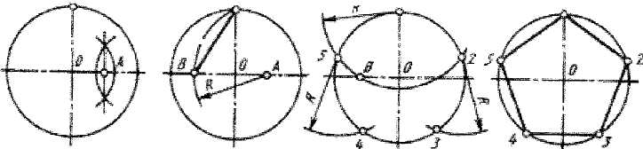

а) б) в) г)
Рисунок 16

2.3 Сопряжения
Сопряжение двух непараллельных прямых. Две непараллельные прямые располагаются друг к другу под утлом, который может быть прямым, тупым или острым. При выполнении чертежей деталей часто такие углы необходимо скруглить дугой заданного радиуса. Скругление углов на чертеже есть не что иное, как сопряжение двух непараллельных прямых дугой окружности заданного радиуса. Для выполнения сопряжения необходимо найти центр дуги сопряжения и точки сопряжения. Поскольку угол образован двумя прямыми, то проводят две линии центров параллельно каждой прямой на расстоянии, равном радиусу R дуги сопряжения (рисунок 21). Точка их пересечения будет центром дуги сопряжения.

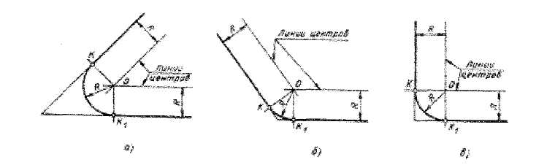

а) б) в)
Рисунок 17
Для нахождения точек сопряжения из точки О опускают перпендикуляры на заданные прямее и получают точки сопряжения. Зная точки и центр сопряжения, из точки О радиусом R проводят дугу сопряжения. При обводке чертежа следует сначала обвести дугу, а затем касательные прямые.
Плавный переход одной окружности в другую может происходить или непосредственным касанием, или через третий элемент - дугу окружности.
Касание двух окружностей может быть внешним (рисунок 17, а) или внутренним (рисунок 17 а).
Внешнее касание. При внешнем касании двух окружностей расстояние между центрами этих окружностей будет равно сумме их радиусов (рисунок 18).
Например, требуется построить плавный переход от окружности радиуса R к окружности радиуса R₁ с внешней стороны, точка касания не задана. К окружности радиуса R можно построить множество касательных окружностей радиуса R₁ с внешним касанием (рисунок 18, б). Их центры (О₁, О₂ и т. д.) будут находиться от центра О на одинаковом расстоянии, т. е. на окружности радиуса R2 =R + R1, проведенной из центра О заданной окружности. Точки касания
К, K₁ и т. д. лежат на прямых, соединяющих центры сопрягающихся окружностей (рисунок 18, б).
На рисунке 18, в показано построение внешне-1 го касания двух окружностей с произвольно выбранной точкой касания К.
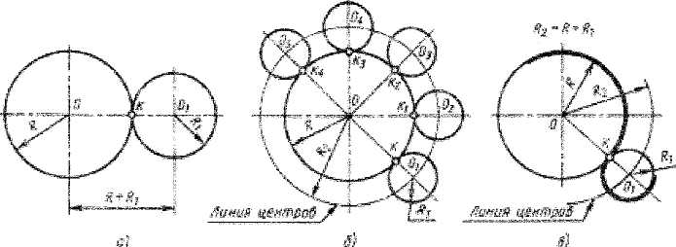

а) б) в)
Рисунок 18

Внутреннее касание. При внутреннем касании двух окружностей одна из касательных окружностей находится внутри другой окружности, и расстояние между центрами этих окружностей будет равно разности их радиусов (рисунок 19).
Сопряжение двух окружностей дугой заданного радиуса может быть внешним, внутренним и смешанным.
Внешнее сопряжение двух заданных окружностей дугой заданного радиуса. Даны две окружности радиусов R и R₁, (рисунок 19, а), требуется построить внешнее сопряжение дугой радиуса R₂. Известно, что для окружности радиуса R центр дуги сопряжения находится на линии центров, проведенной суммой радиусов R + R₂ из центра О. Для окружности радиуса R₁ центр дуги сопряжения лежит на линии центров, проведенной радиусом R₄ = R₁ + R₂ из центра O1. Эти окружности (линии центров) проводят не полностью, а только до взаимного пересечения в точке О₂ (рисунок 19, а). Точка О₁ будет центром дуги сопряжения. Точка сопряжения лежит .на прямой, соединяющей центр дуги сопряжения с центром заданной окружности, поэтому, соединяя точку О₂ с точками О и О₁ (рисунок 19, б), в пересечении с заданными окружностями получают точки сопряжения К и K1. Из точки O₁ радиусом R₂ от точки К до точки К₁ проводится дуга сопряжения.
Внутреннее сопряжение двух окружностей дугой заданного радиуса. Сопрягаемые окружности располагаются внутри сопрягающей дуги, и центр сопрягающей дуги будет находиться от центров заданных окружностей на расстоянии, равном разности радиусов (дуги и соответствующей окружности).

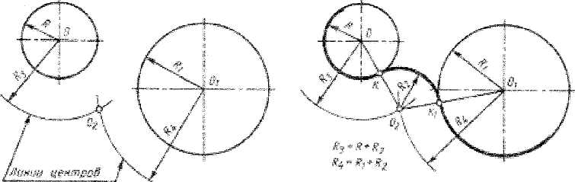

Рисунок 19

Даны две окружности с радиусами R и R₁ (рисунок 20, а), требуется построить внутреннее сопряжение дугой радиуса R₂ в верхней части. Известно, что для окружности радиуса R центр дуги сопряжения находится на линии центров, проведенной радиусом R₃ = R₂ — R из центра О заданной окружности. Для окружности радиуса R₁ центр дуги сопряжения находится на линии центров, проведенной радиусом R₄ = R₂ – R₁ из центра O₁ заданной окружности. В нижней части чертежа из центров О и O₁ радиусами R₃ и R₄ проводят дуги до взаимного пересечения в точке О₂, которая будет центром дуги сопряжения, так как является общей точкой для двух линий центров (рисунок 20, а). Находят точки сопряжения. Для этого точку O₂ (центр дуги сопряжения) соединяют с точками О и O1 прямыми линиями, которые продлевают до пересечения с заданными окружностями в точках К и К₁, которые будут точками сопряжения (рисунок 20, б).
Даны две окружности с радиусами R и R₁ (рисунок 21), требуется построить сопряжение дугой радиуса R₂ так, чтобы с окружностью радиуса R было внешнее касание, а с окружностью радиуса R₁ - внутреннее. Из центра О проводят дугу (линию центров) радиусом R₃, равным R+R₂ (рисунок 21), а из центра О₁ - линию центров радиусом R₄, равным R₂ – R₁ (рисунок 26). В пересечении линий центров получают точку О₂ (центр дуги сопряжения). Для нахождения точек сопряжения центр дуги сопряжения O₂ соединяют с центрами О и O₁ прямыми. Прямую О₂ O₁ продолжают. В пересечении этих прямых с заданными окружностями получают точки сопряжения К и К₁ Из точки O₂ дугой радиуса R₂ от точки К до точки K₁ проводят дугу сопряжения (рисунок 21).
Заданы прямая и дуга окружности R , требуется построить сопряжение дугой радиуса R1
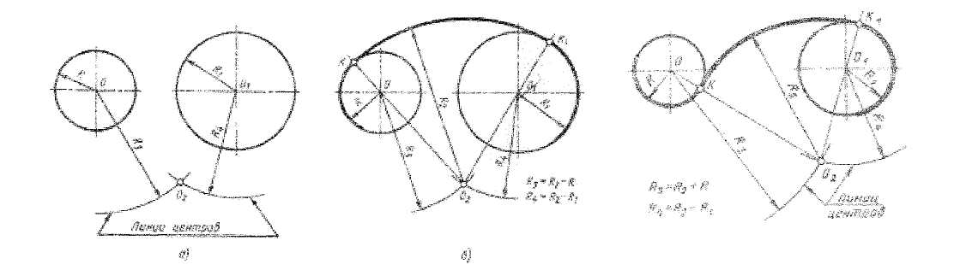

Рисунок 20 Рисунок 21

3 Задание для практического занятия

Графическая работа №2, формат A3, наименование - «Контуры плоских деталей».
- Провести рамку, оставив место для основной надписи.
- Произвести компановку чертежа, обозначив место для контуров двух деталей.
- Выполнить контуры двух заданных плоских деталей в тонких линиях без сопряжений (построить элементы, которые будут сопрягаться).
- Мысленно разбить изображения деталей на элементы по построению сопряжений.
Выполнять сопряжения в следующей последовательности:
-построить центр дуги сопряжения;
-построить точки сопряжения (точки касания);
-провести дугу сопряжения (линии построения оставить).
- Нанести размеры.
- Заполнить основную надпись.

4. Пример графической работы приведен ниже.

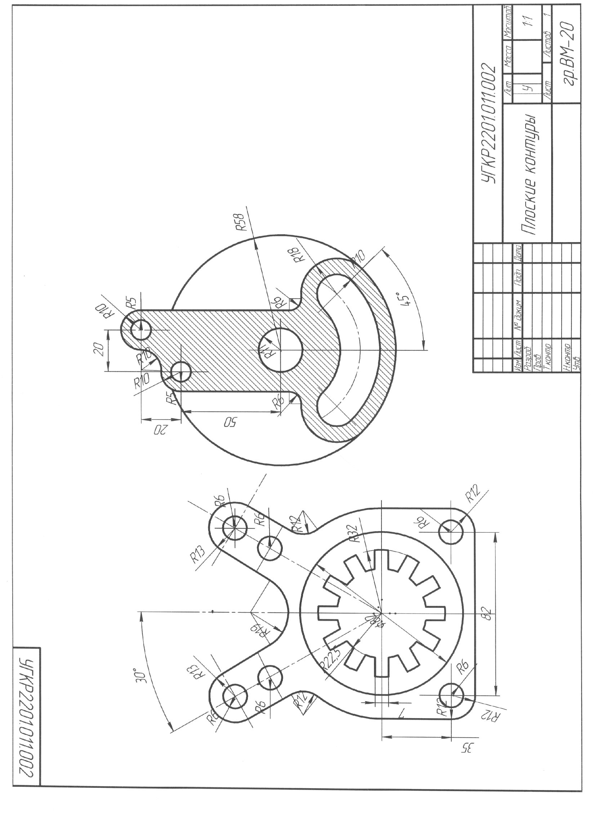

Контрольные вопросы

1 Что такое сопряжение?
2 На каком расстоянии от детали выполняются размерные линии?
3 Где применяется штриховая линия?
4 Выполнить деление окружности на 10 равных частей.
5 В каких единицах измеряются линейные и угловые размеры ?

Практическая работа № 5,6
«Выполнение схемы электрической структурной»

1 Цели работы:
- ознакомление с основными правилами выполнения электрических схем;
- изучение условных обозначений, применяемых при выполнении электрических схем;
- выполнение графической работы «Схемы электрической структурной ».

Образовательные результаты, заявленные во ФГОС третьего поколения.
Студент должен:
знать:
- Правила выполнения схем электрических;
- Выполнение текстовой документации к схемам;

уметь
- Выполнять электрическую структурную схему, электрическую принципиальную схему;
- Выполнять перечень элементов.

Краткие теоретические и учебно - методические материалы по теме практической работы

2 Методические указания

Схемы в зависимости от элементов и связей между ними подразделяют на следующие виды, обозначенные буквами: электрические - Э, гидравлические - Г, пневматические - П.
По основному значению схем их подразделяют на типы, обозначенные цифрами: структурные -1, функциональные - 2, принципиальные (полные) - 3, соединений (монтажные) - 4, подключения - 5, общие - 6, расположения - 7, объединенные -0.
Код схемы состоит из букв, определяющий вид схемы, и цифры, обозначающей тип схемы, например: ЭЗ - схема электрическая принципиальная; Э4 - схема электрическая соединений. Расположение условных графических обозначений на схеме определяется удобством чтения схемы и должно обеспечивать наилучшее представление о структуре изделия и взаимосвязи его составных частей.
Линии связи должны состоять из горизонтальных или вертикальных отрезков и иметь минимальное количество изломов и взаимных пересечений.
Толщины линий выбирают в зависимости от формата схемы и размеров условных графических обозначений. На одной схеме рекомендуется применять не более трех типоразмеров линий по толщине: тонкую, утолщенную и толстую. Выбранные толщины линий должны быть постоянными во всем комплекте схем на изделие.
Линии связи изображают, как правило, тонкими линиями, толщину которых выбирают в пределах от 0,2 до 1,0 мм.
Для выделения наиболее важных цепей можно использовать утолщенные и толстые линии.
Условные графические обозначения и линии связи выполняют линиями одной и той же толщины. Оптимальная толщина 0,3-0.4 мм, что соответствует по ГОСТ 2.303-68 сплошной линии.
Длину штрихов в штриховых и штрихпунктирных линиях выбирают в зависимости от размеров схемы. Штрихи в линии, а также промежутки между штрихами должны быть приблизительно одинаковыми в пределах всех конструкторе чих документов данного изделия.
Структурная электрическая схема. Функциональные части установки изображают в виде прямоугольников или принятых условных графических обозначений. При изображении элементов в виде прямоугольников их наименование, обозначение и тип рекомендуется вписывать внутрь прямоугольника. На линиях связи допускается обозначать направление хода процесса в изделии. Допускается также указывать тип элемента (устройства) и (или) обозначение документа (основного конструкторского документа, номера государственного стандарта и технических условий), на основании которого этот элемент (устройство) применен.
Возможно размещение на схеме поясняющих надписей, диаграмм, графиков и таблиц, разъясняющих последовательность процессов во времени и состояние параметров в характерных точках (ток, напряжение, форма и значение импульсов ит.п.).
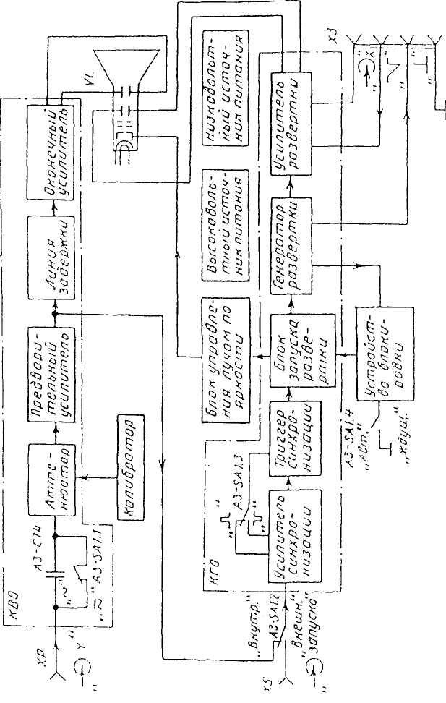

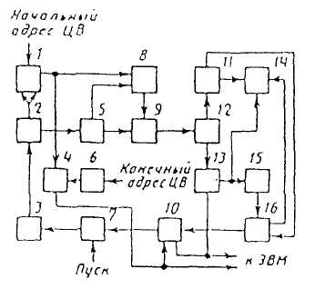

Рисунок 1

При большем количестве функциональных частей вместо наименований, типов и обозначений допускается проставлять порядковые номера, которые наносят справа от изображения или над ним, как правило, сверху вниз в направлении слева направо (рисунок 1). В этом случае наименования, типы и обозначения указывают на поле схемы в таблице произвольной формы.
На схемах простых изделий функциональные части располагают в виде цепочки в соответствии с ходом рабочего процесса в направлении слева направо (рисунок 2).
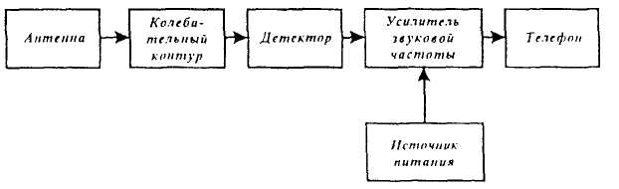
Рисунок 2
Схемы, содержащие несколько основных рабочих каналов, рекомендуется вычерчивать в виде параллельных горизонтальных строк. Дополнительные и вспомогательные цепи (элементы, связи между ними) следует выводить из полосы, занятой основными цепями.
Для сокращения длины сложной схемы и повышения наглядности рекомендуется по возможности основные цепи располагать горизонтально, а вспомогательные цепи - вертикально или горизонтально в промежутках между основными цепями.
Функциональная электрическая схема.
Для сложного изделия разрабатывают несколько функциональных схем, поясняющих происходящие процессы при различных предусмотренных режимах работы. Количество функциональных схем, разрабатываемых на изделие, степень их детализации и объем помещаемых сведений определяется разработчиком с учетом особенностей изделия.
На схеме изображают (функциональные части изделия (элементы, устройства и функциональные группы) и связи между ними. Графическое построение схемы должно наглядно отражать последовательность функциональных процессов, иллюстрируемых схемой. Действительное расположение в изделии элементов и устройств может не учитываться.
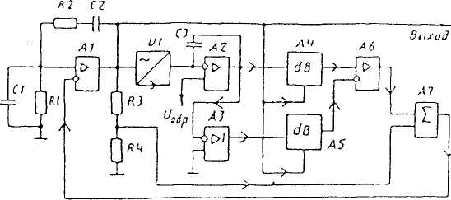
Рисунок 3

Функциональные части и связи между ними изображают в виде условных графических обозначений, установленных в стандартах ЕСКД (рисунок4 ). Отдельные функциональные части на схеме допускается изображать в виде прямоугольников. В этом случае части схемы с поэлементной детализацией изображают по правилам выполнения принципиальных схем, а при укрупненном изображении функциональных частей - по правилам структурных схем (рисунок 4).

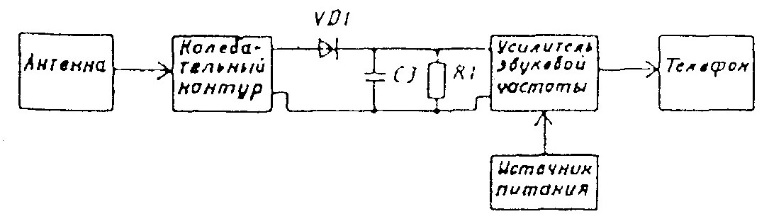

Рисунок 4

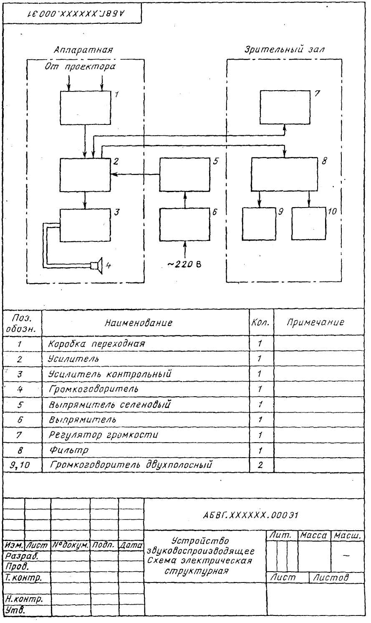

Рисунок 5
Рисунок 6
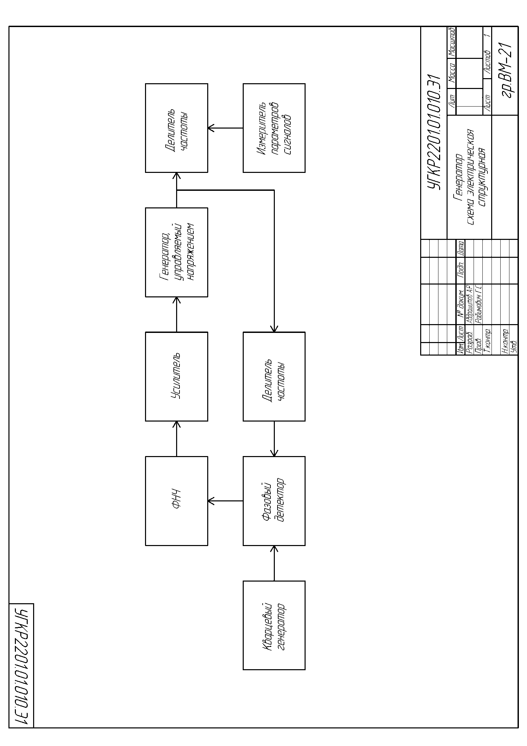

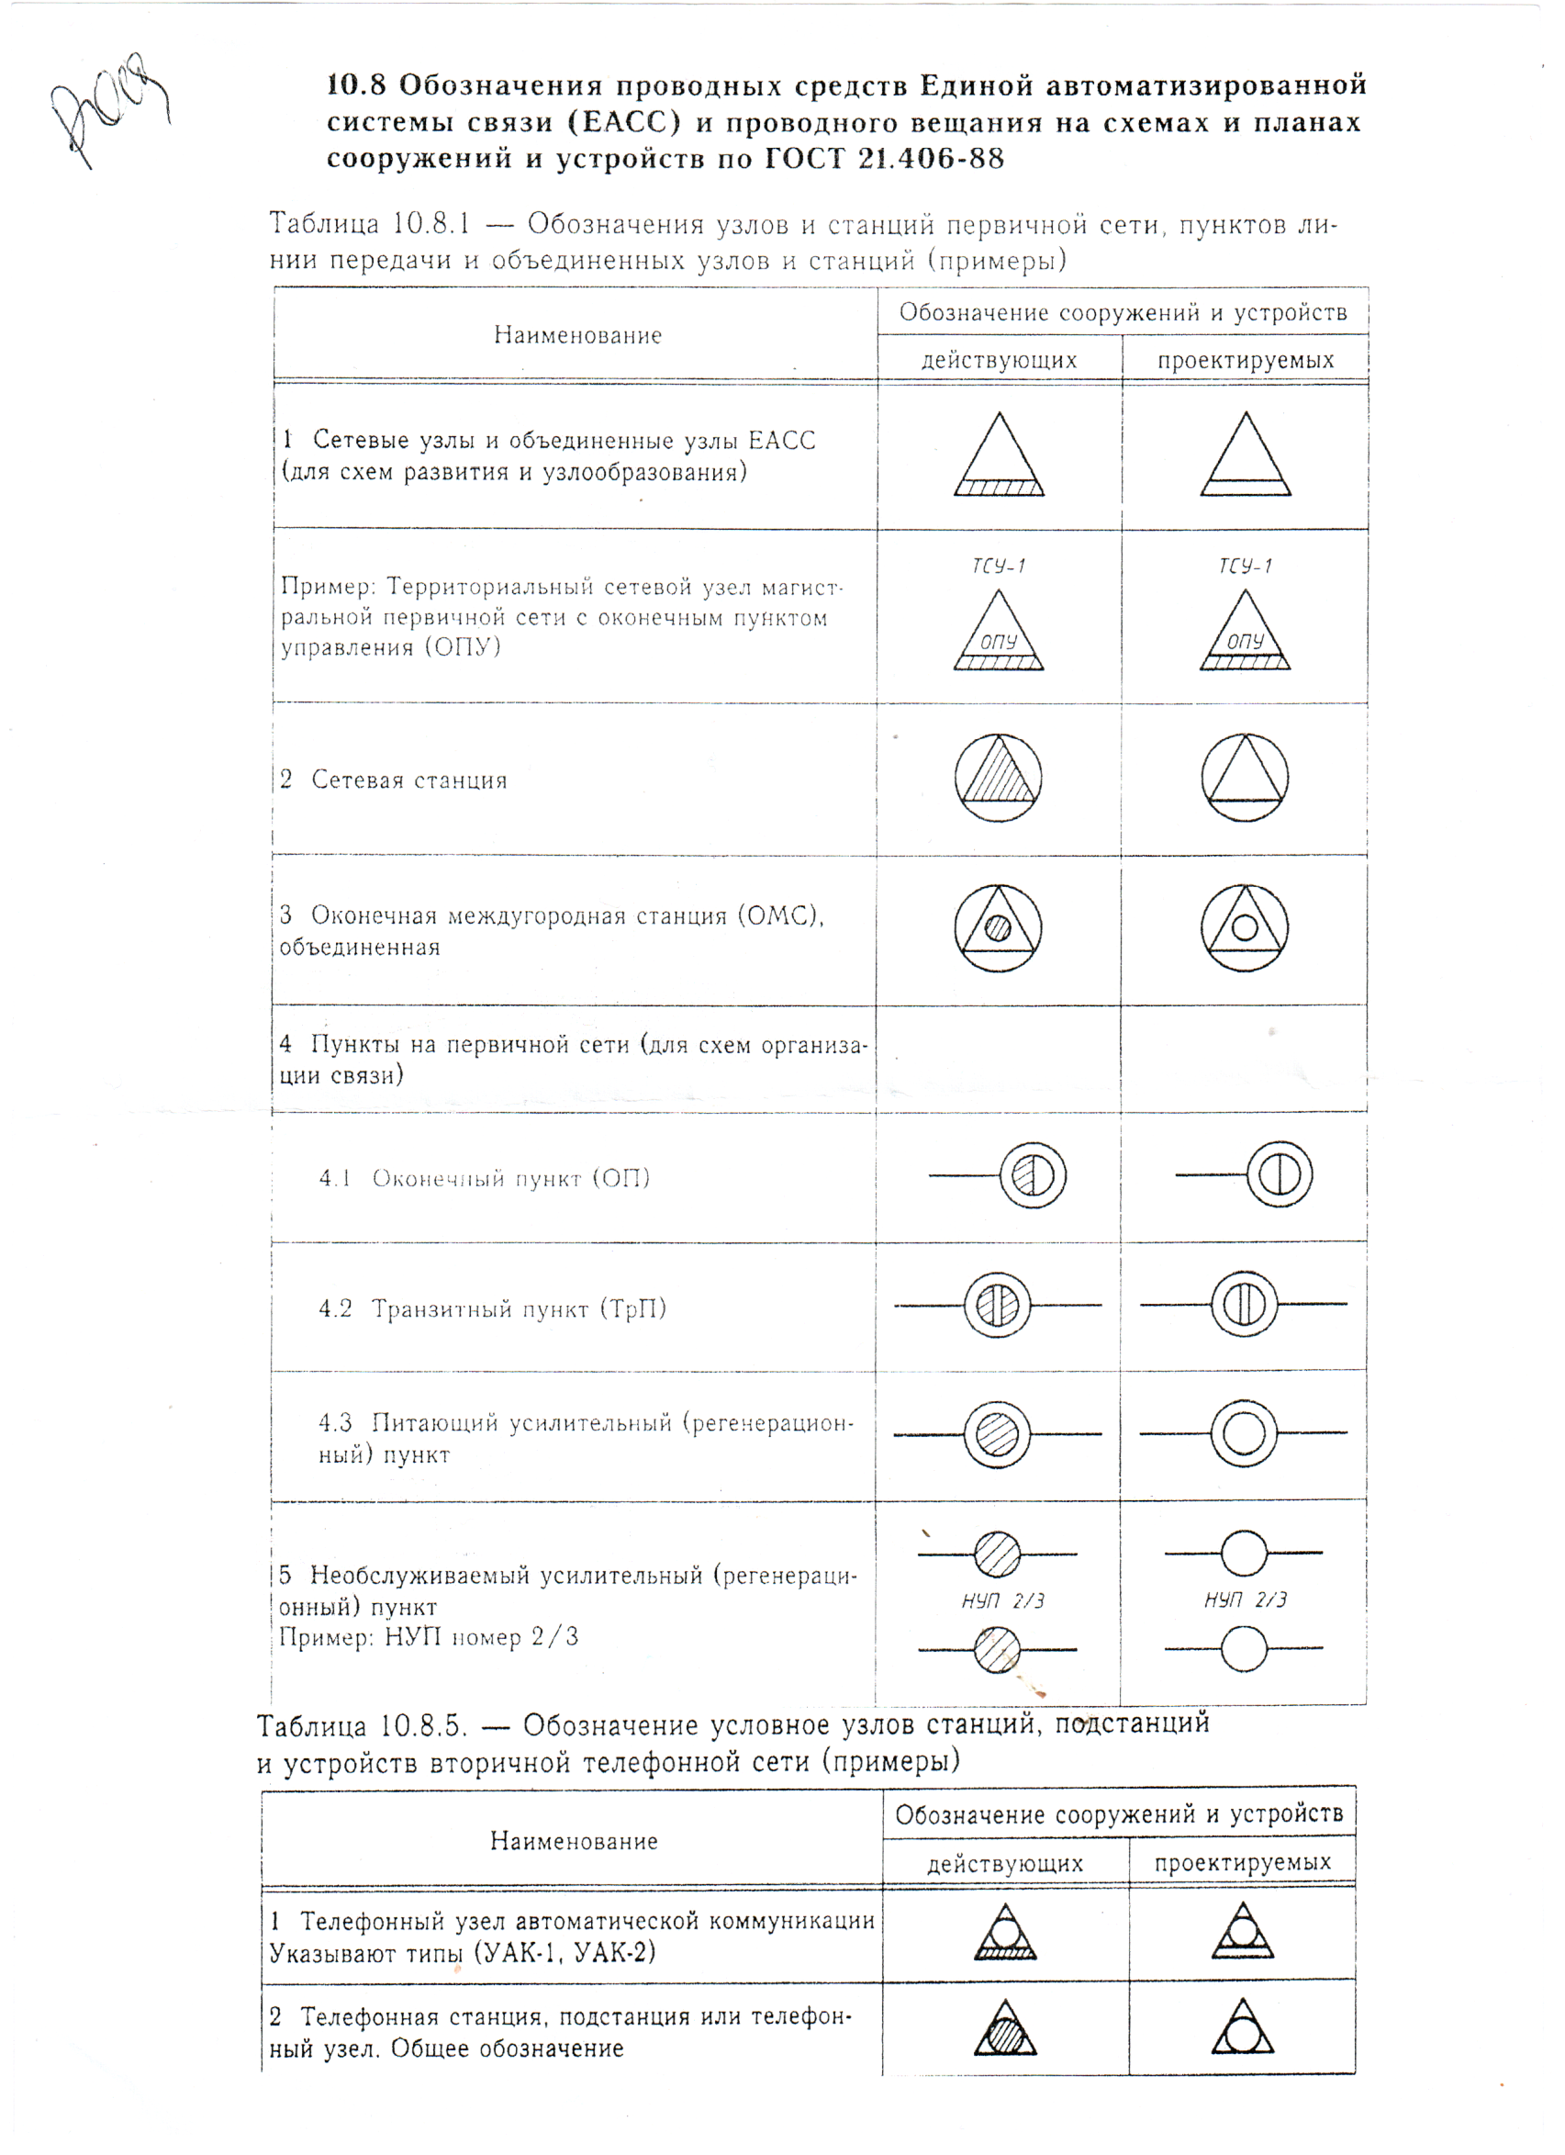
3 Задание для практического занятия

3.1 Выполнение схемы электрической структурной (Э1)
- Чертеж выполняется на формате A3.
- Устройства изображаются в виде прямоугольников или треугольников тонкими линиями, размеры кратные 5 мм.
- Поясняющие надписи выполняются или внутри прямоугольников, или на схемах или над основной надписью.
- Связь между устройствами обозначается в виде стрелок, определяющих направление сигнала связи.

3.2 Основная надпись - по ГОСТу 2.302-68; форма 1,2а.
3.3 Схема выбирается студентом самостоятельно.

Примеры выполнения схем прилагаются.

4 Контрольные вопросы

4.1 Как обозначается на схемах электрическая структурная схема?
4.2 Какими линиями выполняются схемы электрические структурные?
4.3 В чем отличие схемы электрической структурной от функциональной?

Практическая работа № 7,8
«Выполнение схемы электрической принципиальной»

1 Цели работы:
- ознакомление с основными правилами выполнения электрических схем;
- изучение условных графических обозначений, применяемых при выполнении электрических схем, элементную базу;
- изучение буквенных обозначений элементов схемы;
- выполнение графической работы «Выполнение схемы электрической принципиальной».

Образовательные результаты, заявленные во ФГОС третьего поколения.
Студент должен:
знать:
- Правила выполнения схем электрических;
- Выполнение текстовой документации к схемам;

уметь
- Выполнять электрическую структурную схему, электрическую принципиальную схему;
- Выполнять перечень элементов.

Краткие теоретические и учебно - методические материалы по теме практической работы

2 Методические указания

Принципиальная электрическая схема.
Принципиальная схема является наиболее полной электрической схемой изделия, на которой изображают все электрические элементы и устройства, необходимые для осуществления и контроля в изделии заданных электрических процессов, все связи между ними, а также элементы подключения (разъемы, зажимы), которыми заканчиваются входные и выходные цепи. На схеме могут быть изображены соединительные и монтажные элементы, устанавливаемые в изделии по конструктивным соображениям.
Электрические элементы на схеме изображают условными графическими обозначениями, начертание и размеры которых установлены в стандартах ЕСКД. Элементы, используемые частично, допускается изображать не полностью, а только используемые части.
Схемы выполняют для изделий, находящихся в отключенном положении. В технически обоснованных случаях допускается отдельные элементы схемы изображать в выбранном рабочем положении с указанием на поле схемы режима, для которого изображены эти элементы.
Схемы выполняют в многолинейном и (или) однолинейном изображении. При многолинейном изображении каждую цепь изображают отдельной линией, а элементы в цепях - отдельными условными обозначениями, как показано на рисунке 1, а. При однолинейном изображении цепи, выполняющие идентичные функции, изображают одной линией, а одинаковые элементы этих цепей - одним условным обозначением (рисунок 1, б).
Однолинейное изображение рекомендуется для упрощения начертания схем с большим числом линий связи и их большой протяженностью (например, принципиальные схемы силовых цепей). Однолинейные и многолинейные изображения цепей и условных графических обозначений элементов выполняют в соответствии с требованиями стандартов ЕСКД.
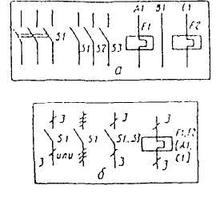
Рисунок 1
В состав схемы, кроме изображения, входят надписи, характеризующие входные и выходные цепи, позиционные обозначения элементов и перечень элементов.
Всем изображенным на схеме элементам и устройствам присваивают условные буквенно-цифровые позиционные обозначения в соответствии с ГОСТ 2.710-81 «ЕСКД. Обозначения буквенно-цифровые в электрических схемах».
Буквенные коды наиболее распространенных электрических элементов и устройств приведены в таблице1.
Таблица 1

Обозна-чение | Наименование
А | Устройства (усилители, приборы телеуправления, лазеры и т.п.)
В | Преобразователи неэлектрических величин в электрические (кроме генераторов и источников питания) или наоборот, аналоговые или многоразрядные преобразователи или датчики для указания измерения.
C | Конденсаторы
D | Схемы интегральные логические двоичные, микросборки
E | Элементы разные
F | Разрядники, предохранители, устройства защитные
G | Генераторы, источники питания, кварцевые осцилляторы
H | Устройства индикаторные и сигнальные
K | Реле, контакторы, пускатели
L | Катушки индуктивности, дроссели
M | Двигатели
P | Приборы, измерительное оборудование
Q | Выключатели и разъединители в силовых цепях
R | Резисторы
S | Устройства коммутационные в цепях управления, сигнализации и измерительных
T | Трансформаторы и автотрансформаторы
U | Преобразователи электрических величин в электрические
V | Приборы электровакуумные и полупроводниковые
W | Линии и элементы СВЧ, антенны
X | Соединения контактные
Y | Устройства механические с электромагнитным приводом
Z | Устройства оконечные, фильтры, ограничители
Приложение 1
Обозначения, графические условные в электрических схемах
Таблица 2
Наименование | Обозначение
ГОСТ 2.721—74. Обозначения общего применения
Поток электромагнитной энергии, сигнал электрический:  а — в одном направлении (например, вправо);  б — в обоих направлениях неодновременно;  в —в обоих направлениях одновременно | 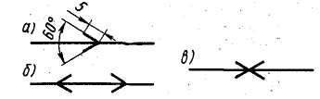
Линия механической связи.
Разветвление линий .механической связи:  а — под углом 90°;  б—под углом 45° | 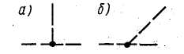
Пересечение линий механической связи:  а — под углом 90°;  б — под углом 45° | 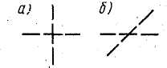
Регулирование линейное. Общее обозначение | 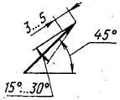
Приводы:  а — электромагнитный;  б—электромашинный | 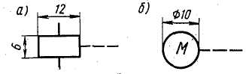
ГОСТ 2.722—68. Машины электрические
Статор с трехфазной обмоткой:  а — соединенной в треугольник;  б — соединенной в звезду | 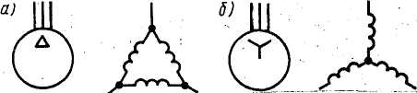
Ротор:  а —общее обозначение;  б — с трехфазной обмоткой, соединенной в звезду;  в —с трехфазной обмоткой, соединенной в треугольник | 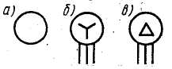
Машина электрическая:  а —общее обозначение;  б — внутри окружности допускается указывать следующие данные: род машины (генератор — Г, двигатель — М, сельсин — Сс и др.), род тока, число фаз или вид соединения обмоток. Например, генератор трехфазный. | 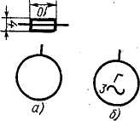
ГОСТ 2.723—68. Катушки индуктивности, дроссели, трансформаторы, автотрансформаторы и магнитные усилители
Обмотка трансформатора, автотрансформатора, дросселя и магнитного усилителя |   Форма I Форма II
Сердечник (магнитопровод):  а — ферромагнитный;  б — ферромагнитный с воздушным зазором;  в — магнитодиэлектрический | 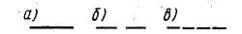

Наименование | Обозначение
Трансформатор однофазный с ферромагнитным сердечником:  а — двухобмоточный;  б — трехобмоточный | 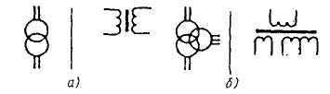
ГОСТ 2.727—68 (СГ СЭВ 862-78). Разрядники, предохранители
Разрядник.
Общее обозначение
Предохранитель плавкий.  Общее обозначение | 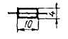
ГОСТ 2.728-74 (СТ СЭВ 86Э-78 в СТ СЭВ 864-78) Резисторы, конденсаторы
Резистор:  а —постоянный;  б, в —переменный | 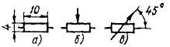
Конденсатор:  а — постоянной емкости  б —переменной емкости | 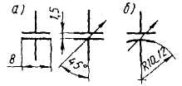
ГОСТ 2.729—68. Приборы электроизмерительные
Прибор измерительный:  а, б— показывающий;  в— регистрирующий;  г—интегрирующий  Примечания: 1. Для указания назначения прибора в его обозначение вписывают буквенные обозначения единиц измерения или измеряемых величин, например: амперметр — А, вольтметр — V, омметр — О и др.  2. Для изображения комбинированных измерительных приборов используют сочетания соответствующих обозначений. | 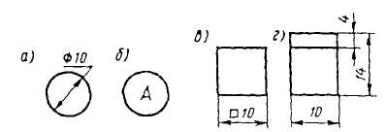
Гальванометр | 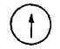
Осциллограф | 
Термопара | 
Часы синхронные на 50 Гц | 
ГОСТ 2.730—73. Приборы полупроводниковые
Диод. Выпрямительный столб (блок). Общее обозначение | 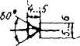
Транзисторы:  а — типа р-n-р;  6 — типа n-р-n | 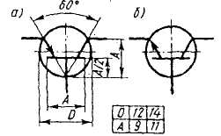

Наименование | Обозначение
ГОСТ 2.735-68 (СТ СЭВ 652-77). Антенны
Антенна:  а — несимметричная;  б — симметричная;  в — Т-образная;  г — Г-образная;  д — зонтичная;  е — веерообразная;  ж — рамочная | 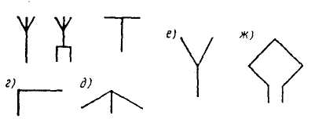
Противовес | 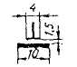
Вибратор петлевой | 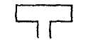
ГОСТ 2.739-68 (СТ СЭВ 657-77 и СТ СЭВ 658-77).
Аппараты, коммутаторы и станции телефонные
Аппарат телефонный:  а) — общее обозначение. Коммутатор телефонный:  б) – общее обозначение | 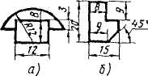
Станция телефонная АТС:  а) — координатной системы;  б) декадно-шаговой системы;  в) электронной системы | 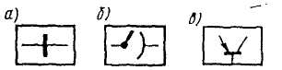
ГОСТ 2.740-68. Аппараты и трансляция телеграфные
Аппарат телеграфный:  а) — общее обозначение  б) — приемный, печатающий на листе;  в) — передающий и приемный с клавиатурой пишущей машинки, печатающей на ленте (телетайп) | 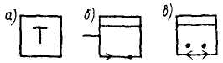
ГОСТ 2.747—68. Размеры условных графических обозначений
Заземление (а) и корпус (б) | 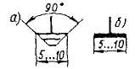
Конденсатор (а), катушка индуктивности, обмотка (б) | 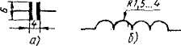
Элементы схем телефонии и сигнализации:  а — гнездо телефонное;  б — контакт телефонного гнезда и телефонного ключа без арретира;  в — телефон;  г — микрофон;  д — громкоговоритель;  е – звонок;  ж — лампа сигнальная;  з — магнит постоянный | 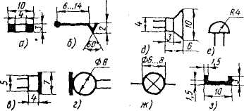
ГОСТ 2.750—68. Род тока и напряжения, виды соединения обмоток
Ток:  а —постоянный;  б —переменный | а) б)
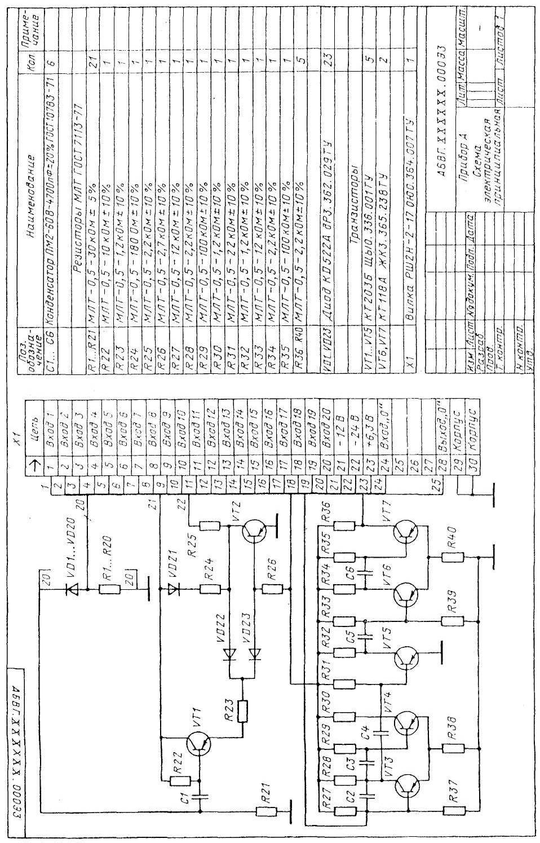
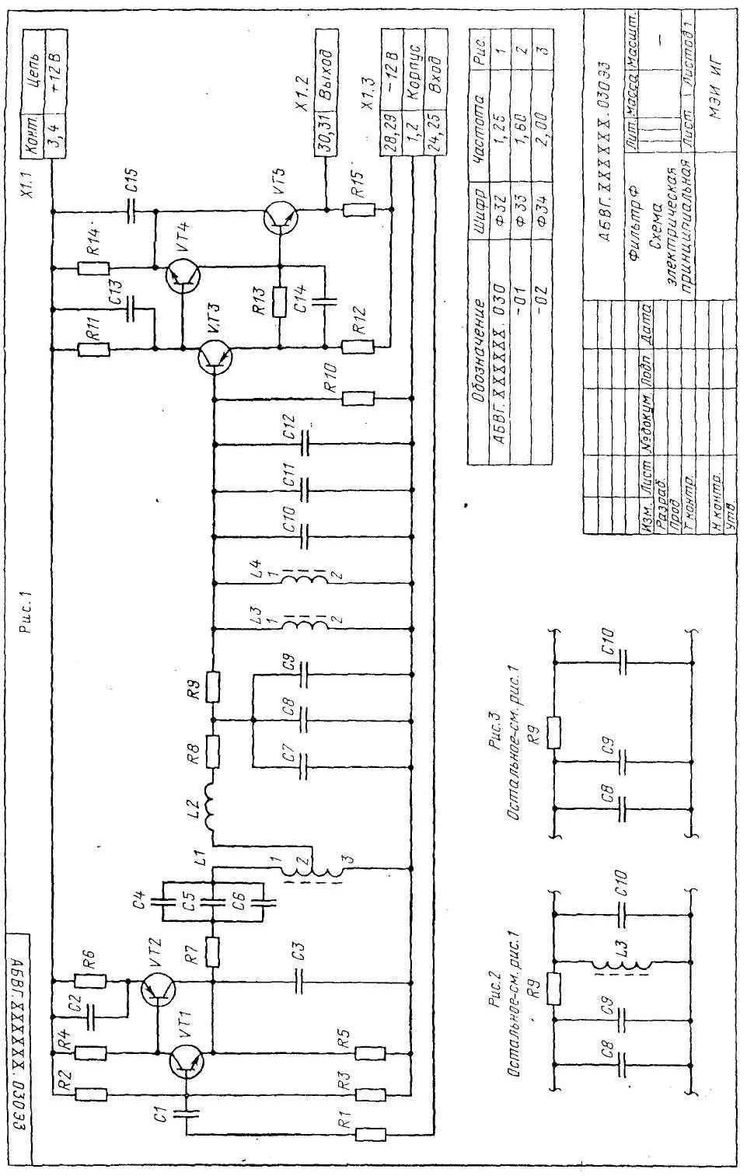
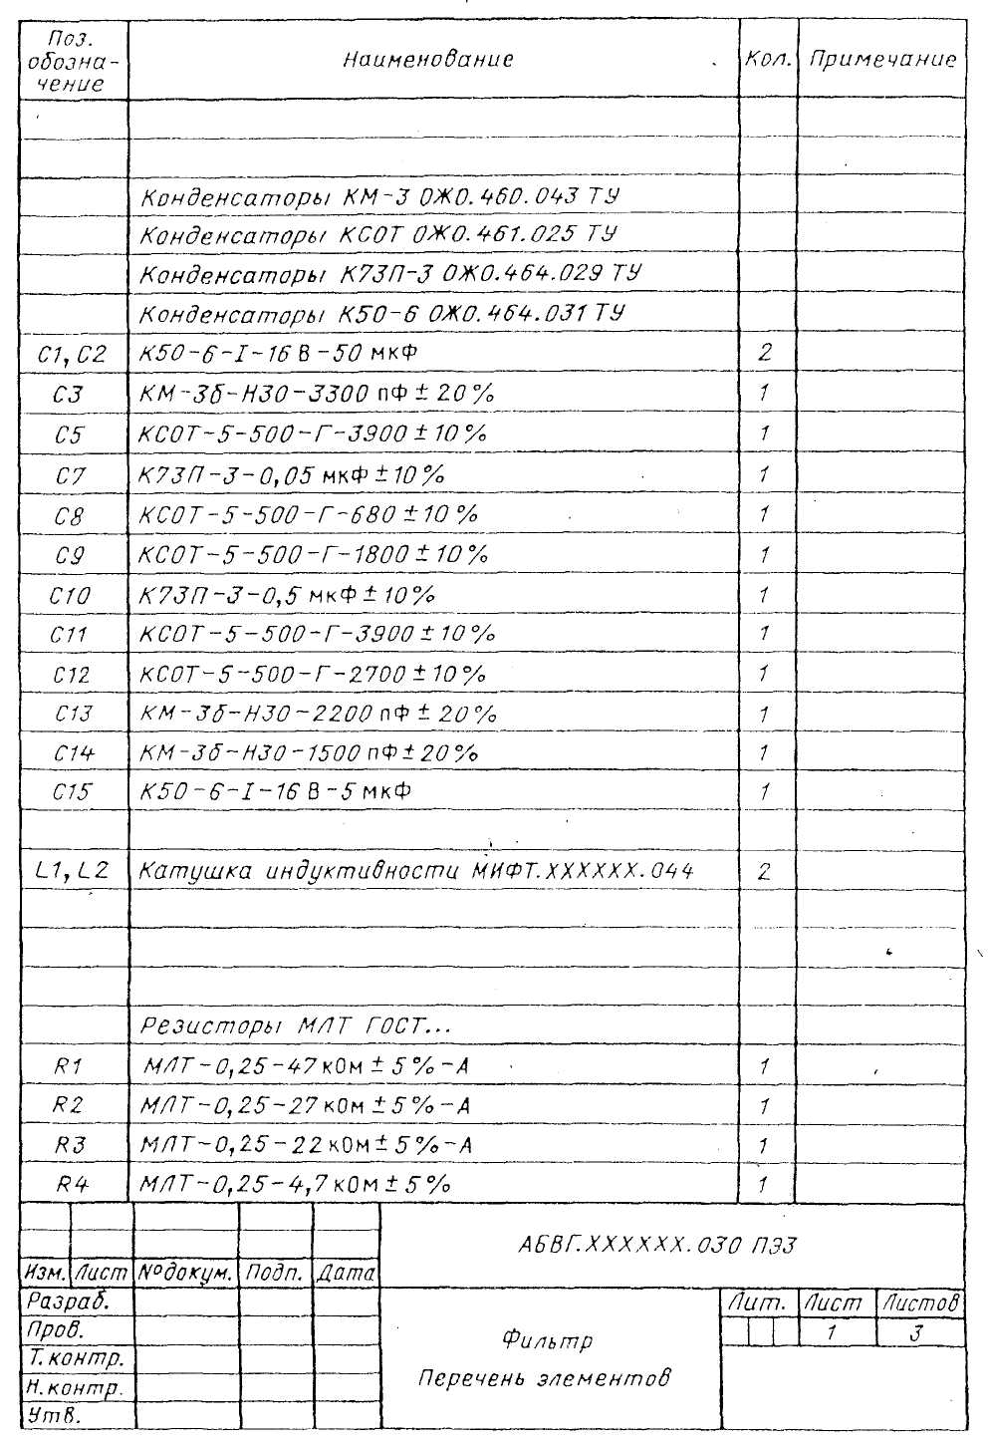
Рисунок 2
Рисунок 3

Рисунок 4
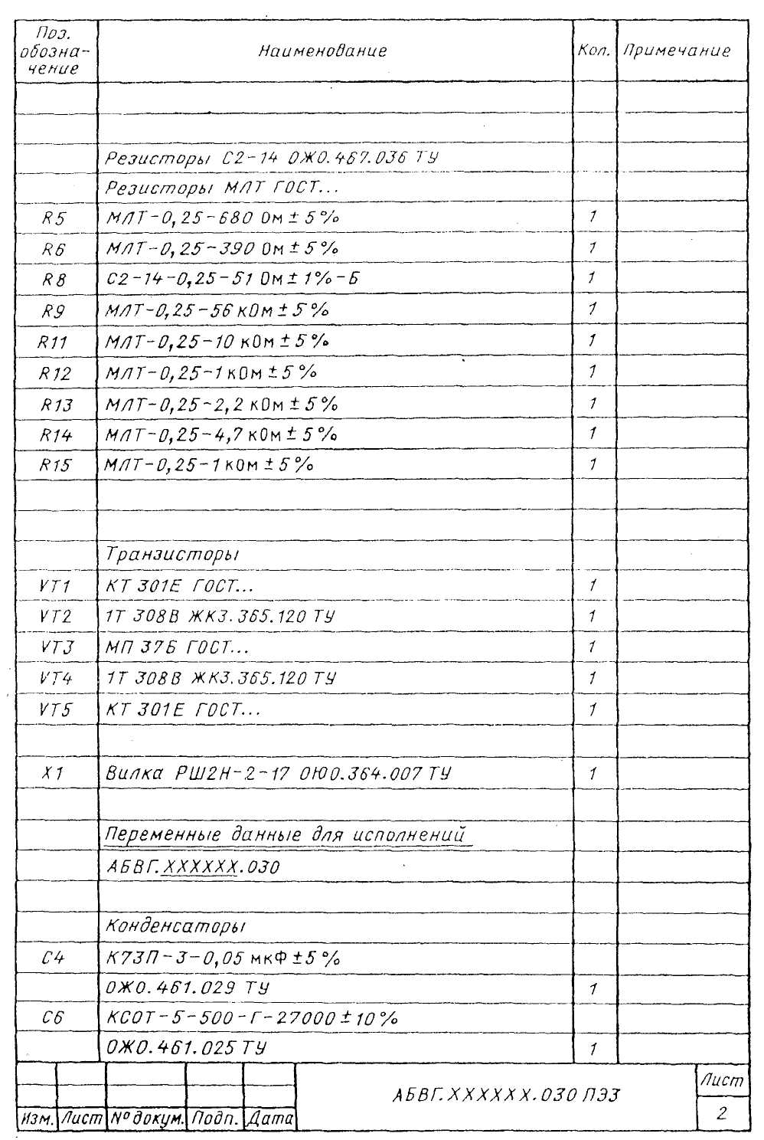
Рисунок 5

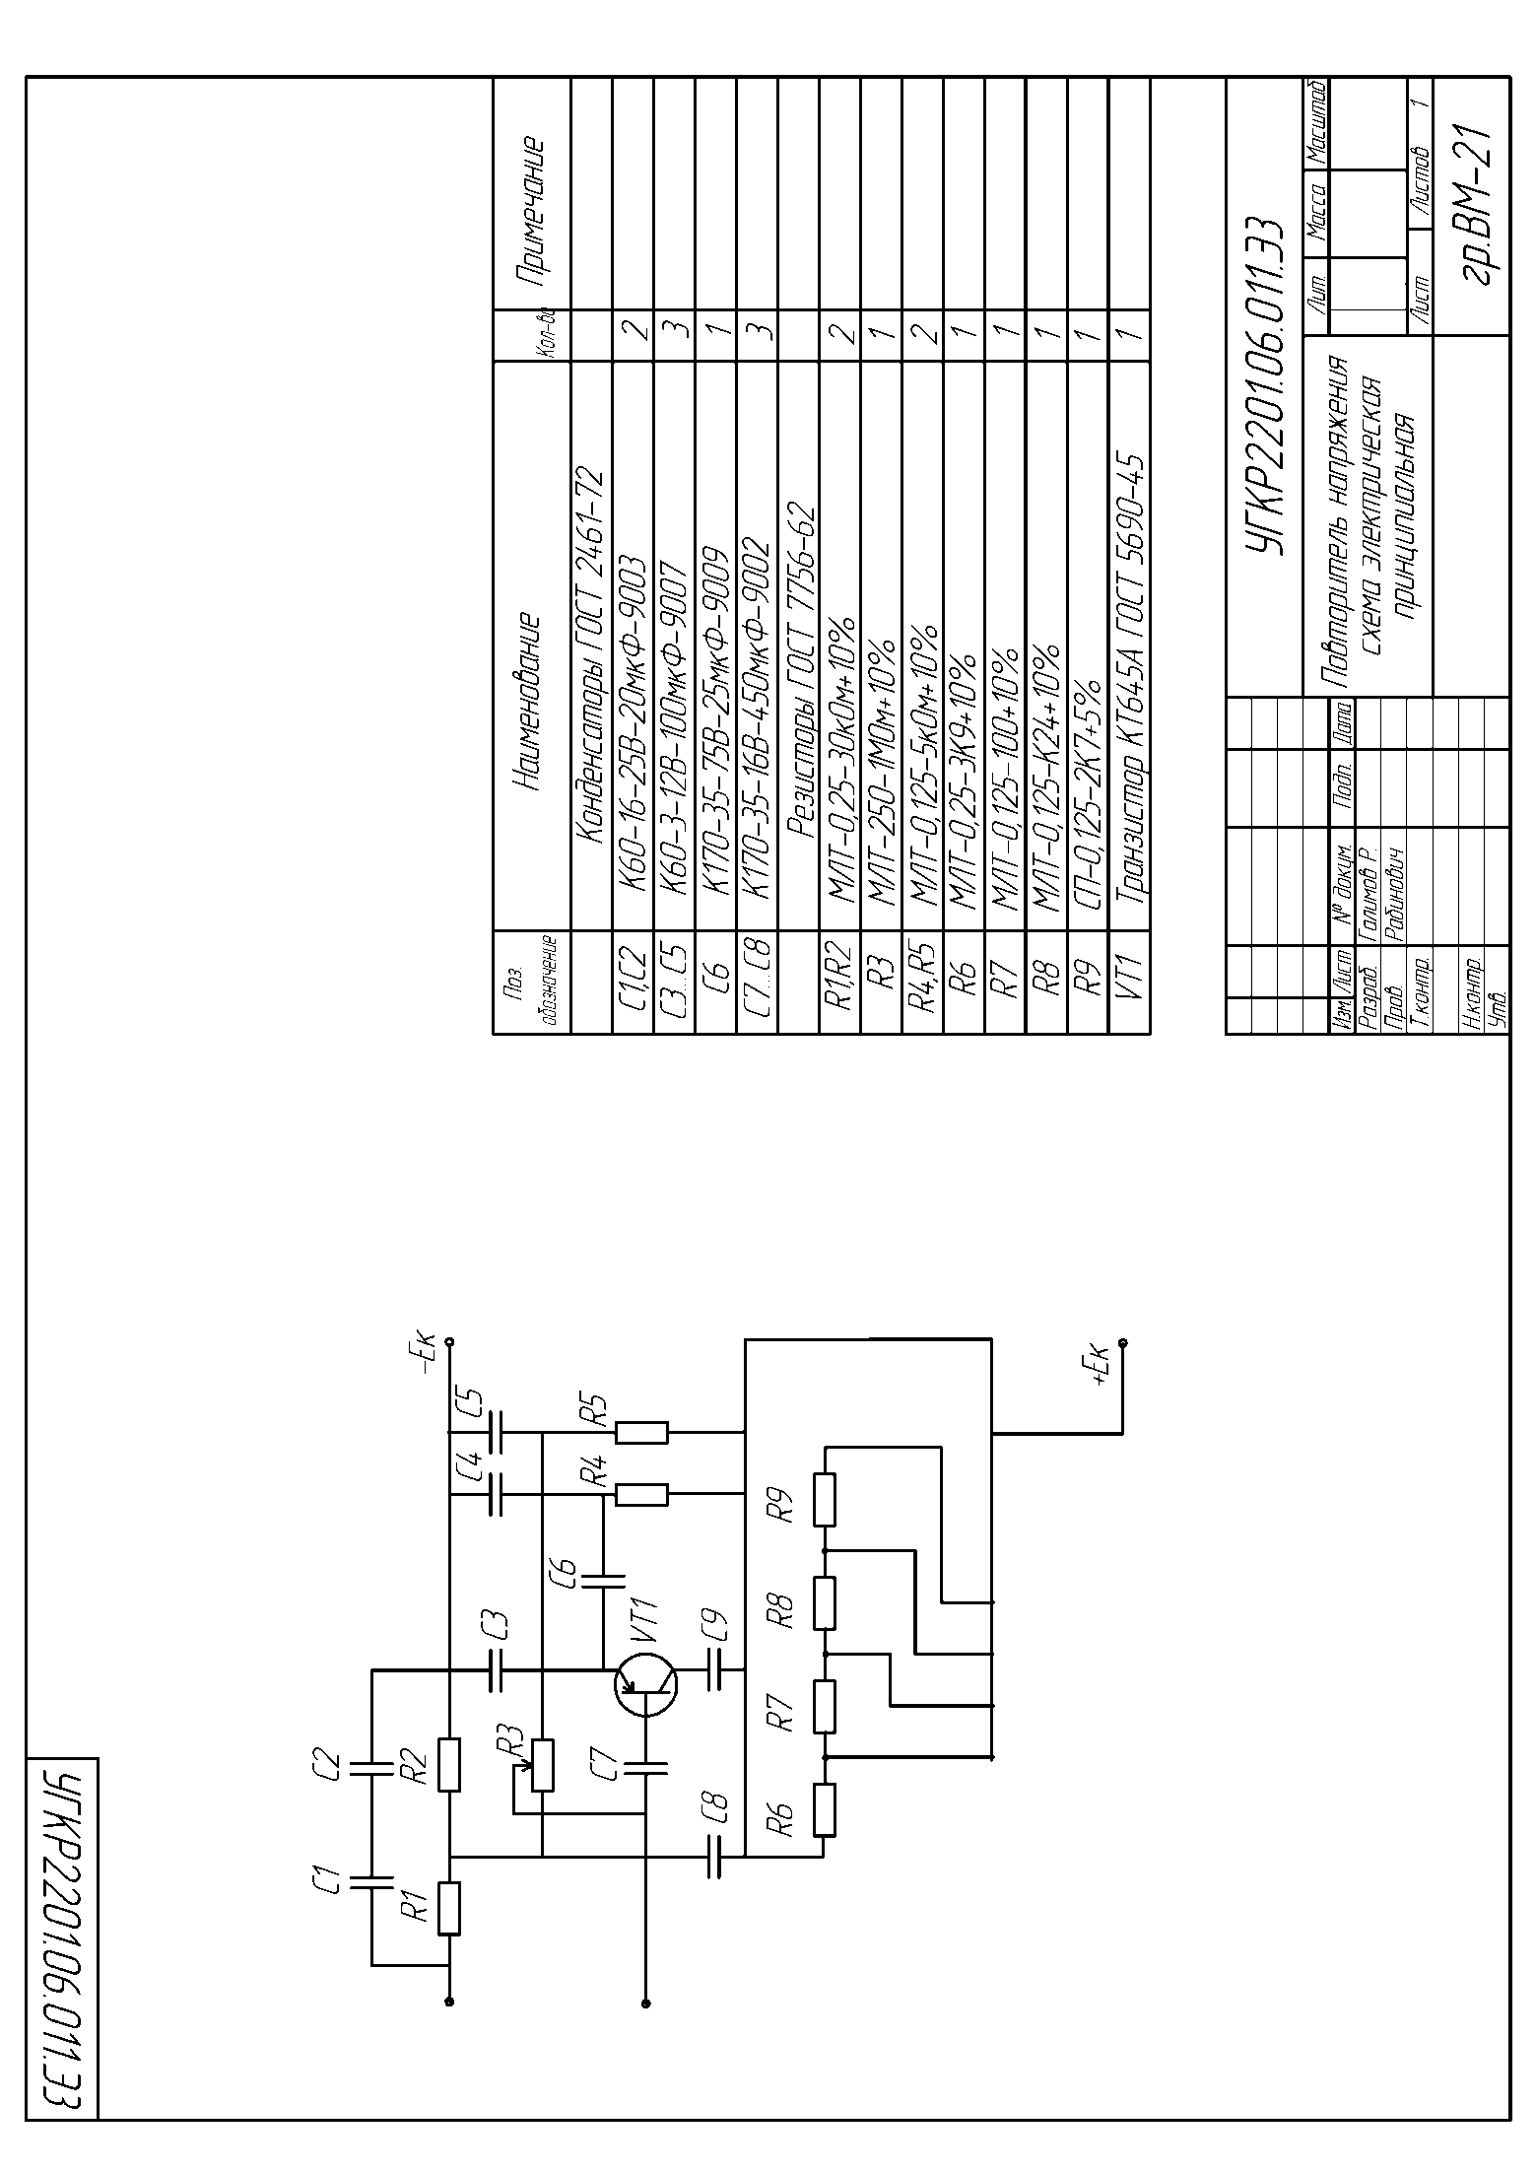
3 Задание для практического занятия

3.1 Выполнение схемы электрической принципиальной (ЭЗ)
- выбрать формат A3.
- рекомендуется выполнить схему, состоящую из примерно 15... 17 элементов.
- с использованием стандартов выполнить принципиальную электрическую схему.
- используя буквенно-цифровые обозначения, обозначить элементы.
- При наличии места на поле схемы над основной надписью (форма 1) на расстоянии не менее 15 мм, выполнить перечень элементов (ПЭ).
- В перечне элементы записать сверху вниз в алфавитном порядке буквенных обозначений.
- При отсутствии места на поле схемы перечень элементов выполняется на формате А4 по установленной форме.

3.2 Основная надпись - по ГОСТу 2.302-68; форма 1,2а.
3.3 Схема выбирается студентом самостоятельно.

Примеры выполнения схем прилагаются.

Задания для контрольной работы и требования,
предъявляемые к оформлению
контрольной работы

В соответствии с учебными планами студенты специальностей 11.02.11 «Сети связи и системы коммутации»,11.02.09 «Многоканальные телекоммуникационные системы» должны выполнить контрольную работу по одному из предложенных вариантов. Варианты устанавливаются по последней цифре в списке учебного журнала.
Выполнение контрольного задания должно помочь студентам изучить основные элементы инженерной графики, проверить степень усвоения изученного материала и применить свои знания при решении практических работ.
Перед выполнением контрольной работы студенту необходимо изучить рекомендованную литературу.
При выполнении контрольного задания следует руководствоваться методическими указаниями, где приведены примеры задач.

Требования к оформлению контрольной работы

Контрольная работа должна быть аккуратно оформлена и выполнена в распечатанном виде, на листе формата А4 или в ученической тетради в клетку темными чернилами (синими, черными, фиолетовыми) через строчку. Все дополнительные страницы должны быть в тетради приклеены или вшиты.

- Контрольная работа начинается с титульного листа с указанием дисциплины и фамилией студента (образец 1)
- Текст печатается шрифтом п. 12, Times New Roman, 1 интервал.
- Поля страниц: верхнее - 1,5 см., нижнее - 2,0 см., левое – 3,0 см., правое – 1,0 см. Отступ абзаца 1,25 см.
- Страницы следует нумеровать арабскими цифрами, соблюдая сквозную нумерацию по всему тексту работы, не включая приложения. Номера страниц проставляют в середине нижнего поля. Титульный лист включается в общую нумерацию страниц, но номер страницы на них не проставляется. Таким образом, как правило, нумерация начинается с 2-ой страницы (раздел «Содержание»).
- Подчёркивание, курсив, жирный шрифт в тексте не допускается. ЖИРНЫЙ ШРИФТ ДОПУСКАЕТСЯ ТОЛЬКО В НАЗВАНИЯХ ГЛАВ И ПАРАГРАФОВ! Заголовки глав, содержание, заключение, список использованной литературы следует располагать в середине строки без точки в конце и печатать ЗАГЛАВНЫМИ буквами.
Все страницы, формулы и таблицы нумеруются. Нумерация – сквозная (т.е. номер – один, два и т.д.).
Работа должна быть выполнена в той же последовательности, в какой приведены вопросы домашнего задания.
Следует полностью записывать формулировку вопроса согласно заданию, затем давать ответ.
Сокращение наименований и таблицы в задачах должны выполняться с учетом требований ЕСКД. При переносе таблиц следует повторить заголовок таблицы, указывая над ней «Продолжение таблицы» и ее номер. Единицы измерения указывать только в результирующих значениях.
В контрольной работе должны быть приведены условия задач, исходные данные и решения. Решение должно сопровождаться четкой постановкой вопроса (например, «Определяю …»); указываться используемые в расчетах формулы с пояснением буквенных обозначений; выполненные расчеты и полученные результаты должны быть пояснены.
Вычисление абсолютных величин следует производить с точностью до первого десятичного знака (0,1), в процентах – до первого десятичного знака (0,1%); относительных величинах – до второго десятичного знака (0,01).
В конце работы приводится список использованной литературы.
Титульный лист работы должен быть оформлен в соответствии с утвержденной формой, подписан, с указанием даты сдачи работы.

Например:

ГЛАВА
СОДЕРЖАНИЕ
ВВЕДЕНИЕ
ЗАКЛЮЧЕНИЕ
СПИСОК ИСПОЛЬЗОВАННЫХ ИСТОЧНИКОВ
Расстояние между заголовком глав и параграфом, как и между параграфом и последующим текстом, должно быть – пропуск 1 рабочей строки. Заголовки параграфов следует начинать с абзацного отступа (вторая строка заголовка пишется под первой буквой названия параграфа) и печатать с прописной буквы без точки в конце.
Например:
  - Оптимизация объема производства и реализации в целях
увеличения финансовых результатов

Главы и параграфы следуют нумеровать арабскими цифрами. При этом главы нумеруются одной цифрой с точкой. Например, 1., 2., 3. и т.д. ПЕРЕНОСЫ В ЗАГОЛОВКАХ НЕ ДОПУСКАЮТСЯ.
Например:

ГЛАВА 1 Геометрическое черчение

Параграфы должны иметь порядковую нумерацию в пределах каждой главы и нумероваться двумя цифрами с точками, например, 1.1., 1.2., 2.2.,3.2. и т.д.
Например:
  - Деление окружности на равные части. Сопряжение

Если заголовок включает несколько предложений, их разделяют точками. Заголовки (названия глав и параграфов) должны включать от 2 до 14 слов (не более 2-3 строк).
Расстояние между последним предложением предыдущего параграфа и названием нового следующего параграфа составляет – пропуск 2 рабочих строки, с третьей начинается новый параграф.
Не разрешается размещать заголовки новых параграфов в нижней части страницы, если на ней помещается не более 4-5 строк текста нового параграфа.
Каждая глава должна начинаться с новой страницы.
При приведении цифрового материала должны использоваться только арабские цифры, за исключением общепринятой нумерации кварталов, полугодий, которые обозначаются римскими цифрами. Количественные числительные в тексте даются без падежных окончаний.
При величинах, имеющих два предела, единица измерения пишется только один раз при второй цифре. Такие знаки, как №, % пишутся только при цифровых или буквенных величинах. В тексте их следует писать только словами. Например, номер, процент и т.д. Математические знаки +, -, =, <, > и другие используются только в формулах. В тексте их следует писать словами. Например, плюс, минус, равно, меньше, больше.

Оформление формул

Формулы располагаются либо по центру, либо с абзаца.
Значение символов и числовых коэффициентов должны быть приведены непосредственно под формулой, с новой строки в той же последовательности, в которой они приведены в формуле (причем, после формулы ставится запятая). Первая строка пояснения начинается словом «где» без двоеточия после него.
Нумеруются формулы арабскими цифрами в круглых скобках у правого края страницы. Нумерация единая и сквозная, начиная с первой главы и до конца работы. Например, формула (1).

Требования и правила выполнения графических работ

В контрольной работе могут быть различные графические работы, которые представляются в виде графиков, диаграмм, рисунков, схем. К выполнению графических работ также предъявляются определенные требования..
Все иллюстрации называются рисунками, которым присваивается последовательная нумерация – сквозная, единая, начиная с первой главы и до конца работы. Например, Рисунок 1., Рисунок 2. и т.д.
Все рисунки должны иметь подрисуночную подпись, которая располагается по центру. Причем, если вторая строка подписи рисунка состоит из одного слова, то она пишется по центру, в противном случае, под первой буквой названия. Ссылки на рисунок – (см. рис. 1). Точка после названия рисунка НЕ СТАВИТСЯ! Переносы в подрисуночной подписи НЕ ДОПУСКАЮТСЯ!

Оформление таблиц

Таблицы последовательно нумеруются в пределах всего материала. Над правым верхним углом таблицы помещается надпись «Таблица» с указанием ее порядкового номера. Нумерация единая, сквозная, начиная с первой главы и до конца работы. Например, Таблица 12 - Расчет показаний вольтметра
Тематический заголовок определяет содержание таблицы и располагается по середине над таблицей (на следующей строке после номера таблицы). Точка после номера таблицы и в заголовке НЕ СТАВИТСЯ. Единицы измерения пишутся на следующей строке после названия таблицы в правом верхнем углу таблиц (предварительно в конце тематического заголовка ставится запятая). Жирный шрифт и подчеркивание в таблице не допускаются
На все таблицы должны быть ссылки в тексте, при этом слово «таблица» в тексте пишется полностью (например, в таблице 12). А также – (см. табл.12).

Правила оформления списка использованных источников

Использованные в процессе работы над ВКР литературные источники указываются в конце работы перед приложением. Каждый литературный источник отражается в списке в следующем порядке:
- порядковый номер в списке;
- фамилия и инициалы автора;
- название книги (для статьи ее заглавие, название сборника, журнала, его номер);
- издательство;
- место и год выпуска;
- количество страниц в книге (256 с.); для статьи указывается номер страницы, где была помещена статья (с. 8).
Ссылка на литературный источник в тексте оформляется следующим образом: приводится порядковый номер использованной литературы и номер страницы, заключенные в квадратные скобки. Например, [1, с.2] - это значит первый источник из списка использованной литературы на второй странице.

Оформление приложений

В приложении могут выноситься рисунки, графики, таблицы, диаграммы, формы бухгалтерской отчетности и т.д.
Приложения располагаются на последних страницах в виде самостоятельного раздела (см. образец). Каждое приложение должно начинаться с новой, страницы и иметь содержательный заголовок. В правом верхнем углу над заголовком должно быть слово «ПРИЛОЖЕНИЕ 1». Если одно приложение располагается на нескольких страницах (например, одна и та же таблица), то на всех этих страницах пишется слово «ПРИЛОЖЕНИЕ 1», причем, нумерация страниц продолжается. Начинается другое приложение – пишется «ПРИЛОЖЕНИЕ 2». Приложения нумеруются последовательно арабскими цифрами.
Приложения должны иметь общую с остальной частью работы сквозную нумерацию страниц.

Образец 1 оформления титульного листа

УФИМСКИЙ КОЛЛЕДЖ РАДИОЭЛЕКТРОНИКИ, ТЕЛЕКОММУНИКАЦИЙ И БЕЗОПАСНОСТИ

КОНТРОЛЬНАЯ РАБОТА

по дисциплине ___________________________________
________________________________________________

Вариант________________

Выполнил студент (ка) _______________
__________________________________________
(Ф.И.О. студента)
«_______» _______________________ 20____ г.
(дата сдачи)

Проверил: _________________________________
(Ф.И.О. преподавателя)
«_______» _______________________ 20____ г.
(дата проверки)

Уфа 2015

Контрольные задания

1 Назовите основные форматы по ГОСТ 2.301-68.
2 Где применяется штрихпунктирная линия?
3 Назовите основные типы масштабов.
4 Чем определяются форматы листов чертежей?
5 Могут ли пересекаться размерные линии?
6 Что такое сопряжение?
7 На каком расстоянии от детали выполняются размерные линии?
8 Где применяется штриховая линия?
9 Выполнить деление окружности на 10 равных частей.
10 В каких единицах измеряются линейные и угловые размеры ?
11 Как обозначается на схемах электрическая структурная схема?
12 Какими линиями выполняются схемы электрические структурные?
13В чем отличие схемы электрической структурной от функциональной?

Литература

Основная литература

- Боголюбов С.К. Инженерная графика: Учебник для средних специальных учебных заведений.- 3-е изд., испр. и доп. – М.: Машиностроение, 2008 – с. 392.
- Миронов Б.Г., Миронова Р.С. «Сборник заданий по инженерной графике: Учебное пособие» - М.: Высшая школа 2008.
- Камининский В.П., Георгириевский О.В., Будасов Б.В. «Строительное черчение» М.: ООО» Архитектура – С», 2008.
- Куликов В.П., Кузин А.В., Демин В.М. Инженерная графика: Учебник. – М.: ФОРУМ: ИНФРА – М, 2008.

Дополнительная литература
1. Единая система конструкторской документации ГОСТ 2.105 – 95

Интернет ресурсы:
1. Библиотека ГОСТов [Электронный ресурс] – режим доступа: htpp://vegost.com/

